Группа M3212 | К работе допущен
Студент ------------- Тимофеев В. | Работа выполнена
Преподаватель Овчинников | Отчет принят
Рабочий протокол и отчет по
лабораторной работе №3.02

Тема: Характеристики источника тока
- Цель работы.
Изучить характеристики источника тока

- Задачи, решаемые при выполнении работы.

1. Исследовать зависимость полной мощности, полезной мощности,
мощности потерь, падения напряжения во внешней цепи и КПД
источника от силы тока в цепи.

2. Найти значения параметров источника: электродвижущей силы и
внутреннего сопротивления, оценить их погрешность.

3. Объект исследования.

Цепь, собранная на стенде СЗ-ЭМ01. Контур с исследуемым источником тока и регулируемым внешним сопротивлением.

4. Метод экспериментального исследования.

Условные прямые измерения значений силы тока и напряжения на участке цепи.

5. Рабочие формулы и исходные данные.

- Закон Ома для полной цепи:
- Внутренне сопротивление по МНК: 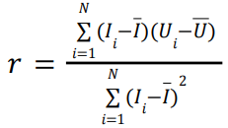
- Значение ЭДС по известному значению внутреннего сопротивления: 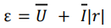
- Абсолютная погрешность с учетом погрешности приборов: 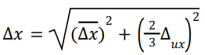
- Погрешность косвенного значения: 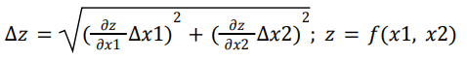
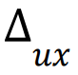 – погрешность прибора, 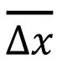– случайная погрешность (доверительный интервал)
- Относительная погрешность: 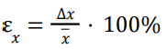
- Абсолютные погрешности для МНК значений внутреннего сопротивления и ЭДС:
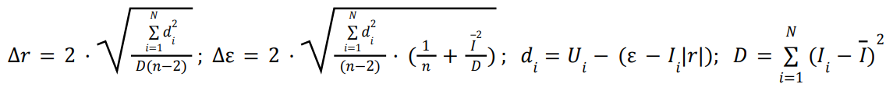

6. Измерительные приборы/установки.

№ | Наименование | Измерение | Используемый диапазон | Δ_{и}
1 | Амперметр | Сила тока | −2  [0, 2 · 10 ] А | −5  5 · 10 А
2 | Вольтметр | Падение напряжение участка | [0, 20] В | −3  5 · 10 В

- Схема установки.

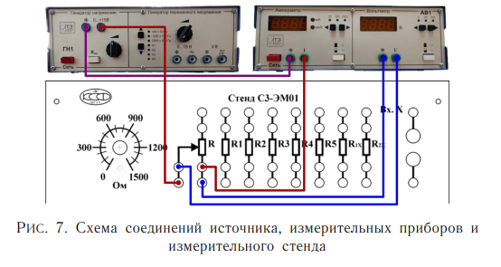
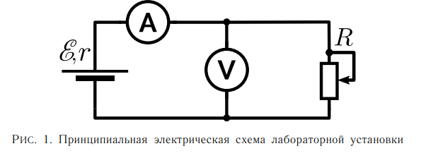

- Результаты прямых измерений и их обработки.

Таблица 1. Прямые измерения напряжения и силы тока и соответствующие им значения

№ | 𝑈, В | 𝐼, мА | 𝑃 = 𝑈𝐼, мВт  𝑅 | 𝑃 = 𝐼^2*r,мВт  S | 𝑃 = ε𝐼, мВт | η = 𝑃_𝑅 / P
1 | 0,64 | 12,2 | 7,8080 | 99,9146 | 107,7392 | 0,0725
2 | 1,69 | 10,6 | 17,9140 | 75,4260 | 93,6095 | 0,1914
3 | 2,54 | 9,4 | 23,8760 | 59,3151 | 83,0122 | 0,2876
4 | 3,28 | 8,3 | 27,2240 | 46,2451 | 73,2980 | 0,3714
5 | 3,79 | 7,5 | 28,4250 | 37,7600 | 66,2331 | 0,4292
6 | 4,15 | 7,0 | 29,0500 | 32,8931 | 61,8176 | 0,4699
7 | 4,51 | 6,4 | 28,8640 | 27,4960 | 56,5189 | 0,5107
8 | 4,82 | 6,0 | 28,9200 | 24,1664 | 52,9865 | 0,5458
9 | 5,14 | 5,5 | 28,2700 | 20,3065 | 48,5710 | 0,5820
10 | 5,39 | 5,1 | 27,4890 | 17,4602 | 45,0385 | 0,6103
11 | 5,61 | 4,8 | 26,9280 | 15,4665 | 42,3892 | 0,6353
12 | 5,80 | 4,5 | 26,1000 | 13,5936 | 39,7399 | 0,6568
13 | 5,96 | 4,3 | 25,6280 | 12,4121 | 37,9737 | 0,6749
14 | 6,14 | 4,0 | 24,5600 | 10,7406 | 35,3243 | 0,6953

Внутреннее сопротивление источника по МНК: 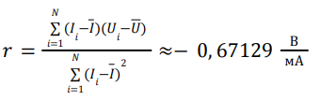
ЭДС источника по МНК: 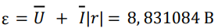
Значение тока, при котором достигается максимум значения полезной мощности:
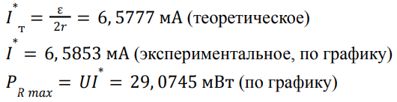

Для режима согласования: 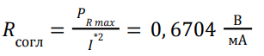
Сила тока при КПД (η = 0, 5): 1 − 0, 076 · 𝐼 0,5 * = 0, 5 ⇒ 𝐼 0,5 * = 6, 5789 мА

9. Расчет результатов косвенных измерений.

Расчет абсолютных погрешностей для значений внутреннего сопротивления и ЭДС:
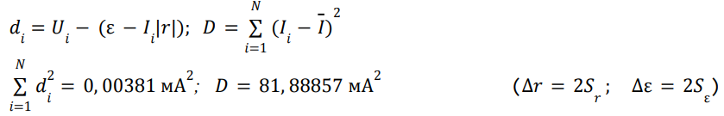
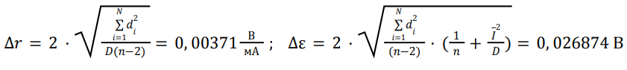

Расчет относительных погрешностей для значений внутреннего сопротивления и ЭДС:

10. Графики.

11. Окончательные результаты.

Доверительный интервал для значения внутреннего сопротивления:
𝑟 = (0, 6713 ± 0, 0037) В мА ε 𝑟 = 0. 55 %

Доверительный интервал для значения ЭДС источника:
ε = (8, 8311 ± 0, 0269) В ε = 0. 3 %

Значение тока, при котором достигается максимум значения полезной мощности:
𝐼* = 6, 5853 мА
Отклонение ∆𝐼 * = | 𝐼 * _т − 𝐼 * |= 0, 0076 мВт
𝑃_r 𝑚𝑎𝑥 = 29, 0745 мВт

Для режима согласования:
𝑅_согл = 0, 6704 В мА ≈ 𝑟 = 0, 6713 В мА

Проверка значения силы тока при КПД (η = 0, 5):
𝐼*_0,5 = 6, 5789 мА
Отклонение от экспериментального: ∆𝐼 * = | 𝐼 * − 𝐼*_0,5 | = 0, 0064 мВт
Отклонение от теоретического: ∆𝐼*_0,5 = | 𝐼 *_т − 𝐼*_0,5 | = 0, 0012 мВт

12. Выводы и анализ результатов работы.

Рассчитаны необходимые косвенные значения мощностей (полезной, потерь и полной) и КПД источника.
Построены и исследованы зависимости значений мощностей и КПД источника от силы тока в цепи.
Методом наименьших квадратов были подсчитаны значения ЭДС и внутреннего сопротивления с соответствующими погрешностями.
Было рассчитано значение силы тока, при котором в данной конфигурации вырабатывается максимальная полезная мощность, проверено, что при этом значении значение КПД источника становится равным 50%.
Найдено значение сопротивления при режиме согласования с источником тока.

